苏州大学材料与化学化工学部课程教案
[实验名称] 生物碱（咖啡因）的提取
[教学目标] 知识与技能: 掌握用Soxhlet提取器提取有机物的原理和方法；掌握Soxhlet提取器操作技术，学习升华操作实验技术，复习回流、蒸馏等基本实验操作；
[教学重点] 掌握Soxhlet提取器操作技术；掌握升华操作实验技术。
[教学难点] 升华操作实验技术
[教学方法] 陈述法，讨论法，演示法，归纳法
[教学过程]
[讲述] 【实验目的】学习生物碱（咖啡因）提取的原理和方法。掌握Soxhlet提取器操作技术、掌握升华操作实验技术、复习回流、蒸馏等基本实验技能。
[提问] 【实验原理】茶叶中含有多种生物碱，其中主要成分为咖啡因。其具有升华的性质。本实验设计用有机溶剂提取法将咖啡因从茶叶中分离出来，用升华法进行提纯咖啡因。
[演示] 【实验装置图】
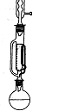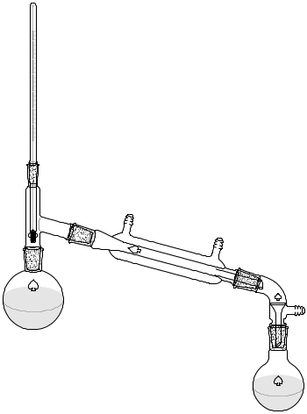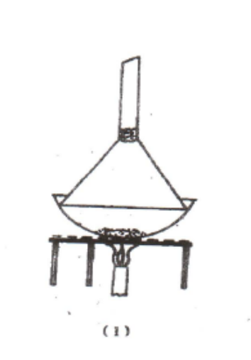
图1 Soxhlet提取器 图2 蒸馏装置 图3 升华装置
[讲述] 【实验所用仪器及设备】
Soxhlet提取器，回流冷凝管，圆底烧瓶，蒸馏头，直型冷凝管，尾接管，园底烧瓶，温度计，升华装置。
[讲述] 【实验步骤】
一. 咖啡因的提取
如图1所示^{[1]}，称取约10 g干茶叶，装入滤纸筒内^{[2]}，轻轻压实，滤纸筒上口塞一团脱脂棉，置于抽提筒中，圆底烧瓶内加入约60 mL 95%乙醇^{[3]}，加热乙醇至沸，连续抽提约1 h（7-8次），待冷凝液刚刚虹吸下去时，立即停止加热。
二. 升华法提取咖啡因
将仪器改装成蒸馏装置，浓缩提取液。然后将残留液 (大约l0-15 mL) 倾入蒸发皿中，烧瓶用少量乙醇洗涤，洗涤液也倒入蒸发皿中。加入4 g生石灰粉^{[4]}，搅拌均匀，水浴加热，蒸发至干，然后用小火蒸发除去全部水分^{[5]}。冷却后，擦去沾在蒸发皿边缘的粉末，以免升华时污染产物。
将一张刺有许多小孔的圆形滤纸盖在蒸发皿上，取一只大小合适的玻璃漏斗罩于其上，漏斗颈部疏松地塞一团棉花^{[6]}。
用小火小心加热蒸发皿，慢慢升高温度^{[7]}, 使咖啡因升华。咖啡因通过滤纸孔遇到漏斗内壁凝为固体，附着于漏斗内壁和滤纸上。当纸上出现白色针状晶体时，暂停加热，稍冷后，揭开漏斗和滤纸，仔细用小刀把附着于滤纸及漏斗壁上的咖啡因刮入表面皿中。将蒸发皿内的残渣加以搅拌，重新放好滤纸和漏斗，用较高的温度再加热升华一次。此时，温度也不宜太高，否则蒸发皿内大量冒烟，产品既受污染又遭损失。合并两次升华所收集的咖啡因。
【实验流程图】
茶叶末
提取液
粗提取液
95%的乙醇
回流提取7-8次
蒸馏，浓缩
烘干
[讲述] 【注释】
粗提取物
咖啡因
2.收集
1.升华
[1] 索式提取器的虹吸管极易折断，安装装置和取拿时必须特别小心。共用三个铁夹将其固定：最下面的铁夹先固定烧瓶，上面两个铁夹起扶持作用。
[2] 滤纸筒的直径要略小于抽提筒的内径，其高度一般要超过虹吸管，但是样品不得高于虹吸管。如无现成的滤纸筒，可自行制作。其方法为：取脱脂滤纸一张,卷成圆筒状（其直径略小于抽提筒内径），底部折起而封闭(必要时可用线扎紧)，装入样品，上口盖脱脂棉，以保证回流液均匀地浸透被萃取物。
[3] 乙醇的用量也可以这样确定：加入乙醇至完成一次虹吸后再加入25 mL左右。
[4] 提取过程中，生石灰起中和丹宁酸等酸性物质及吸水的作用，一定要充分研细之后再使用。
[5] 在水浴上蒸干时，必须小心搅拌，防止溅出。升华时，如样品中留有少量水分，则初期将产生一些烟雾，污染器皿和产品。所以，培烘至干是本次实验成败的一个关键操作。
[6] 蒸发皿上覆盖刺有小孔的滤纸是为了避免已升华的咖啡因回落入蒸发皿中，纸上的小孔应保证蒸气通过，并且孔刺朝上。漏斗颈塞少量棉花，为防止咖啡因蒸气逸出。
[7] 在升华过程中必须始终严格控制加热温度，温度太高，将导致被烘物和滤纸炭化，一些有色物质也会被带出来，影响产品的外观和纯度。进行再升华时，加热温度亦应严格控制。

[讲述] 【注意事项】
[1] 提取所用溶剂是乙醇，易燃、易挥发，所以整个实验过程小心使用明火。
[2] 提取过程中，乙醇如果挥发较多，不能虹吸，则需要熄火后再补充一定量的乙醇。
[3] 升华后的残余物要冷却后才能倒入垃圾桶中，防止残渣中的暗火引发火灾。

[作业]
[1] 试述索氏提取器的萃取原理，它与一般的浸泡萃取相比，有哪些优点？
答：索氏提取器是利用溶剂的回流及虹吸原理,使固体物质每次都被纯的热溶剂所萃取, 减少了溶剂用量, 缩短了提取时间, 因而效率较高。
[2] 索式提取器有哪几部分组成？
答：索氏(Soxhlet)提取器由烧瓶、提取筒、回流冷凝管3部分组成。
[3] 本实验进行升华操作时，应注意什么？
答：在蒸发水分充分的情况下，升华操作是实验成败的关键。升华过程中，始终都需用小火间接加热。如温度太高，会使产物发黄。

